Сокровищница мыслей Алексея Фёдоровича Лосева
Рабочий лист
Вам предстоит познакомиться с экспозициями залов музея: «Жизненный путь ученого», «Творчество», «Духовные искания» и собрать сокровищницу мыслей Алексея Федоровича Лосева. Знакомясь с известными научными трудами ученого и выполняя задания в рабочем листе, попытайтесь понять особенности философских взглядов известного мыслителя XX века. Найдите как можно больше «сокровищ» мыслей Алексея Фёдоровича Лосева. Полученную информацию систематизируйте, представьте в форме инфографики на тему «Сокровищница мыслей Алексея Фёдоровича Лосева».

ЗАЛ 1
Задание № 1. Используя личные документы, размещенные в центральной витрине зала № 1, определите социальные статусы ученого и вид его социальной мобильности. Информацию внесите в таблицу. Сделайте вывод об особенностях социализации неординарной личности Алексея Фёдоровича Лосева.
Таблица «Социализация личности»
Социальный статус | Вид социальной мобильности

Вывод: ________________________________________________________________________________________________________________________________________

Задание № 2. Из ленты времени узнайте о преподавательской деятельности Лосева в годы Великой Отечественной войны. Установите, какую учебную дисциплину он преподавал в МГУ. Объясните ее название.
________________________________________________________________________________________________________________________________________
Найдите экспонат, отражающий интерес Лосева к этой учебной дисциплине, запишите его название.
________________________________________________________________________________________________________________________________________
Задание № 3.
1. Посмотрите видеофрагмент. Узнайте философский круг общения ученого А.Ф. Лосева. Составьте коммуникационную схему.
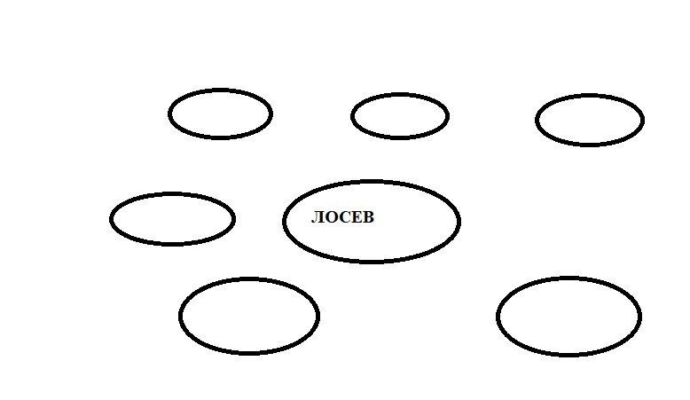

2. Выделите тех философов, кто был наиболее близок А.Ф. Лосеву по характеру научной деятельности, духовным ценностям, общественным взглядам. Сформулируйте эту общность интересов.
____________________________________________________________________
3. Раскройте смысл выражения философа о самом себе: «Я – Лосев».
____________________________________________________________________________________________________________________________________________________________________________________________________________

Задание № 4. Из видеофрагмента вы узнали о сборнике статей русских философов начала XX века. Укажите его название _________________________

Выберите, в каком смысловом значении используется термин в названии этого научного издания:

а) значимое событие в истории или развитии чего-либо;
б) любой знак на пути, помогающий сориентировать дальнейшее продвижение;
в) простейший геодезический знак в виде шеста, используемый при измерении и планировке местности;
г) важные, основные моменты, этапы в развитии чего-либо.

Задание № 5.
1. «Мыслить – всегда значит отвечать на вопрос “почему?”» (А. Лосев).
В экспозиции зала найдите высказывание философа Лосева о сущности мышления. Какие этапы мышления он называет? Внесите соответствующие коррективы в схему на основе гносеологических утверждений философа.

2. Подумайте, все ли процессы подконтрольны мышлению, или существуют явления, лежащие за гранью человеческой мысли?
________________________________________________________________________________________________________________________________________

ЗАЛ № 3

Задание № 6*.
1. Внимательно просмотрите отрывок из выступления А.Ф. Лосева (1980-е гг.) о проблеме диалектики целого и части, Бога и мира. Определите, какой риторический (логический) приём использует лектор для обоснования тезиса о том, что мир есть Бог, но Бог при этом больше мира и его частей:
а) использование аргументации в форме аналогий, доказательств от противного;
б) использование логического приема доведения мысли до абсурда;
в) использование риторических вопросов, цитат, обращений;
г) использование некоторых законов формальной логики;
д) использование приема тавтологии (разновидность – логический круг).

2. Запишите одно из утверждений мыслителя на эту тему. Согласны ли вы с ним? Приведите обоснования.
________________________________________________________________________________________________________________________________________
________________________________________________________________________________________________________________________________________
Задание № 7. Как вы уже поняли из фильма, Лосеву были интересны не только собственно философские вопросы, но и религиозно-философские проблемы. Сформулируйте ответ Лосева на вопрос о соотношении понятий «религия» и «философия». Каков смысл существования философии, с точки зрения философа?
________________________________________________________________________________________________________________________________________

ЗАЛ № 2

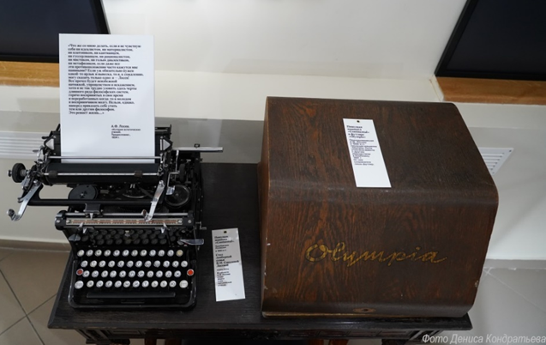
Задание № 8. Нам известно, что философ потерял зрение, различал только свет и тьму, но это не помешало ему создать около 800 научных работ.
Найдите в экспозиции пишущую машинку, принадлежащую ученому.
Определите ее характеристики (фирма-производитель, год производства, название).
________________________________________________________________________________________________________________________________________
Прочитайте вставленный текст, составьте схему тех направлений в истории философской мысли, о которых идет речь.

Задание № 9*. При помощи кругов Эйлера–Венна покажите место мировоззрения самого Лосева в системе основных философских и историко-культурных учений XVIII – XX вв.
Известно, что английский математик Джон Венн (1834–1923) для наглядного изображения множества предложил использовать замкнутые фигуры на плоскости. Но еще раньше Леонард Эйлер (1707–1783) использовал круги для изображения отношений между множествами. Позднее такие изображения получили названия диаграмм Эйлера–Венна.
Онлайн-построение диаграмм Венна:

Задание № 10. Найдите в экспозиции отрывок из работы «История эстетических учений. Предисловие» (1934). Прочитайте его и определите причину, почему А.Ф. Лосев отказывается причислить самого себя к той или иной группе мыслителей (классифицировать своё мировоззрение, свою систему):
____________________________________________________________________

Задание № 11.
1. Одна из важнейших книг Алексея Фёдоровича называется «Диалектика мифа». Найдите в экспозиции зала № 2 метафорические определения мифа, выдвинутые Лосевым. По своему усмотрению выпишите не менее двух определений.
Миф есть____________________________________________________________
Миф есть____________________________________________________________
Миф есть ____________________________________________________________

2. Определите главную мысль высказывания А.Ф. Лосева, раскройте ее смысловое значение: «Изучая любой факт из античной культуры, я не успокаивался до тех пор, пока не находил в нем такого свойства, которое бы резко отличало его от всего неантичного».
________________________________________________________________________________________________________________________________________

Задание № 12*. Составьте любые три истинные умозаключения, используя предлагаемые краткие определения мифа: сорит, простой категорический силлогизм и условно-разделительный силлогизм о мифе.
________________________________________________________________________________________________________________________________________________________________________________________________________________________________________________________________________________
Задание № 13*. В экспозиции зала № 2 внимательно прочитайте отрывки из работы А.Ф. Лосева «Диалектика мифа» (1930) относительно абсолютной и относительной мифологии и выполните задание.
Заполните таблицу, используя две цитаты: «Возможна мифология, которая ни с какой стороны…» и «Абсолютная мифология есть та…»

Абсолютная мифология | Относительная мифология
а) Определение понятия | Определение понятия
б) Преимущества этой мифологии | Преимущества этой мифологии
в) Недостатки этой мифологии | Недостатки этой мифологии
г) Как соотносится с современной наукой, научной парадигмой? | Как соотносится с современной наукой, научной парадигмой?
д) Согласны ли вы с автором? Аргументируйте свой ответ. | Согласны ли вы с автором? Аргументируйте свой ответ.
Задание № 14. Еще будучи гимназистом, Лосев начал изучать античную культуру. Став крупным ученым-мыслителем, в процессе долгого изучения истории античной мысли, представляющей единство языка и разных форм искусства, философ сформулировал целый ряд определений античности. В зале № 2 найдите эти определения и составьте «формулу» античности как особого типа культуры.
________________________________________________________________________________________________________________________________________

Задание № 15*. Прочитайте отрывок из работы «История античной эстетики» («Без посуды нельзя обойтись в быту…») и определите:

1. Как соотносятся эстетическая сторона вещей и истина, научная истина в частности? Какое из понятий шире по объему? Аргументируйте свою мысль.
________________________________________________________________________________________________________________________________________

2. Почему эстетика и красота «не только не мешает утилитарности, но делает её жизненно более желательной»? Как соотносятся рационализм и иррациональное начало человеческого духа?
____________________________________________________________________________________________________________________________________

Задание № 16. Вспомните миф о Прометее. Заполните пропуски в тексте
и в качестве вывода укажите, с какой целью, согласно мифу, Прометей покровительствовал людям.
________________________________________________________________________________________________________________________________________
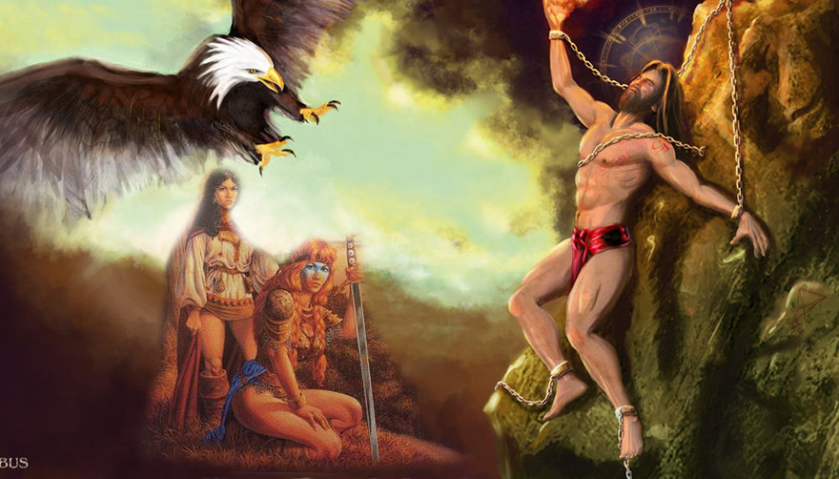

Прометей – один из титанов в древнегреческой мифологии, защитник людей от произвола богов, царь скифов. По древнейшей версии мифа Прометей тайно проник на священную гору _________________и похитил
у __________________ для людей_________________. Прометей действовал против воли _______________, чем вызвал его гнев. Поэтому ______________ приказал приковать титана к кавказской скале, чтобы он ответил за свое сострадание к людям. Прикованный Прометей долгие тысячелетия был обречён на непрекращающиеся мучения. В наказание людям _____________направил первую женщину – ______________. Позже миф стали рассказывать иначе. Прометей – не хитрец и вор, а мудрый провидец.
В трагедии Эсхила «Прометей прикованный» изображается Прометей, научивший людей всему, что он знал сам: счету, письму, ________________.

Задание № 17. В искусстве нашли отражение гуманистические черты образа бунтаря-мученика Прометея. В частности, этот образ использовал композитор А.Н. Скрябин, мечтавший о новой эре духовного развития человечества. Задуманная им «Мистерия» должна была соединить музыку, поэзию, танец, свет, архитектуру и театральное действие. Прослушайте отрывок из этого произведения А.Н. Скрябина.
Попытайтесь сформулировать, как А.Ф. Лосев охарактеризовал скрябинскую интерпретацию мифа о Прометее.
________________________________________________________________________________________________________________________________________

Задание № 18. Подойдите к письменному столу ученого, проследите за инсталляцией.
«Диалектика есть рационализм и эмпиризм, и истина выявляется, лишь когда перед вами два противоречивых утверждения выступают синтетически, как нечто единое. В этом и заключается жизненность диалектики. Идеальное и материальное едины. Все в жизни одинаково субъективно и объективно. Тело, как и дух, несет в себе и материальное, и идеальное». (А. Лосев)
1. Как строится мысль, с точки зрения Лосева? От каких ошибок на пути мысли предостерегает ученый? Обозначьте их на схеме.

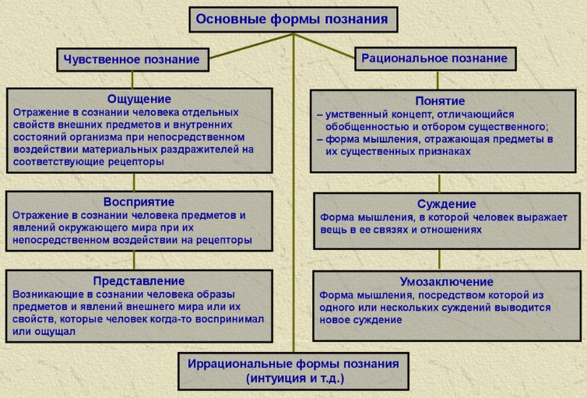

2. От каких ошибок вы предостерегли бы начинающих мыслителей?
____________________________________________________________________
3. Заполните таблицу «Ошибки в процессе познания», используя полученную информацию.
По Лосеву | Ваши собственные наблюдения

Задание № 19*. Исходя из определений и цитат А.Ф. Лосева, расположите в таблице следующие термины в порядке возрастания объема этих понятий:

1) а) миф; б) культура; в) природа; г) мышление; д) логика.
2) а) философ; б) писатель; в) индивидуальность; г) личность; д) субъект.

1)
2)

Итоговое задание
Вы собрали «сокровищницу» мыслей Алексея Фёдоровича Лосева. Полученную информацию представьте в форме инфографики на тему «Сокровищница мыслей Алексея Фёдоровича Лосева».

